课题：8.4 力的作用是相互的
导学目标
（1）通过观察和分析，认识到力的作用是相互的。
（2）通过讨论，认识到施力物体同时又是施力物体。
教学重点
力的作用是相互的。
教学难点
相互作用力的关系
导学方法：实验探讨法、讨论法
课 时：1课时
导学过程
课前导学
1．用手指压铅笔尖，你的手指有痛感觉。是因为 对手指有力的作用，施力物体是 ，受力物体是 。
2.小华和小明穿着旱冰鞋静止在地面上，如果小华用力推小明，会发现小明向 运动，小明受到 的力的作用；小华向 运动，小华受到 的力的作用。
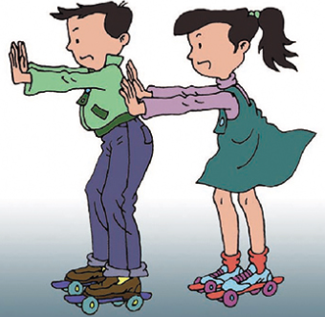
3.将固定的磁体的小车向固定的铁块的小车靠近，至一定距离后释放，磁体向铁块运动，磁体受到
的力的作用；铁块向磁体运动，铁块受到 的力的作用。
4.大量事实说明，一个物体对另一个物体有 的作用时，另一个物体也同时对这个物体
有 的作用，即力的作用时 的。
课堂导学
1．用手指压铅笔尖，你的手有痛感觉。是因为 对手指有力的作用，施力物体是 ，受力物体是 。
2.小华和小明穿着旱冰鞋静止在地面上，如果小华用力推小明，会发现小明向 运动，小明受到 的力的作用；小华向 运动，小华受到 的力的作用。
3.将固定的磁体的小车向固定的铁块的小车靠近，至一定距离后释放，磁体向铁块运动，磁体受到
的力的作用；铁块向磁体运动，铁块受到 的力的作用。
4.大量事实说明，一个物体对另一个物体有 的作用时，另一个物体也同时对这个物体
有 的作用，即力的作用时 的。
5．火箭工作原理：火箭喷出的高温、高压燃气的同时，燃气也对 施加了推动力。即力的作用是 的。
6. 相互作用力的关系是：大小 ，方向 分别作用在 不同的物体上。
教师引导、学生归纳小结

课堂练习
1. 下列说法不正确的是 ( )
A．地球吸引物理课本，物理课本也吸引地球
B．磁体吸引铁块，铁块吸引磁体
C．人站立时对地面有弹力，地面对人有弹力
D．摩擦力没有相互作用力
2．下列物体所受力的相互作用力不是弹力是 （ ）
A. 手按皮球的力
B. 人坐在椅子上受到椅子的支持力
C. 磁铁吸引铁钉的力
D. 跳水运动员对跳板的压力
3．下列不是利用相互作用力的是 （ ）
A. 人游泳向后划水
B. 赛龙舟向后划水
C. 火箭发射向后喷出燃气
D. 用力将足球踢进球门
4．李明站立在水平地面上对地面的压力的相互作用力是 （ ）
A. 李明所受到的重力
B. 李明对地球的吸引力
C. 地面对李明的支持力
D. 李明对地面的压力
5．关于相互作用力，下列说法正确是 ( )
A．相互作用力大小不等
B．相互作用力方向相同
C．相互作用力互为施力物体
D．相互作用力只有一个受力物体

参考答案：
课前导学：
1．笔尖、笔尖、手指。2.前、小华、后、小明。3．铁块、磁体。4.力、力、相互。
课堂导学
1．笔尖、笔尖、手指。2.前、小华、后、小明。3．铁块、磁体。4.力、力、相互。
5．火箭、相互。6.相等、相反、两个。

课堂练习：
1.D；2.C；3.D；4.C；5.C。

